Открытый творческий онлайн - конкурс «След войны в моей семье»
Номинация: Сочинение – исследование

Название работы: «Герои живут рядом»

Ф.И.О.: Симбирцев Кирилл Дмитриевич
Возраст: 18 лет

Ф.И.О. (наставника): Тащилина Валерия Викторовна

Война принесла нашей стране огромные людские и материальные потери. Были разрушены 1710 городов и посёлков городского типа, уничтожены 70 тысяч сёл и деревень, взорваны и выведены из строя 31850 заводов и фабрик, 1135 шахт, 65 тысяч км железнодорожных путей. Посевные площади сократились на 36,8 миллионов гектар. Страна потеряла около трети своего национального богатства.
Война унесла почти 27 миллионов человеческих жизней, 26 миллионов человек стали инвалидами.
Население сократилось на 34,4 миллиона и составило к концу 1945 года 162,4 миллионов человек.
27 тысяч ртищевцев были призваны на фронт.
Около 10 тысяч пали смертью храбрых на полях сражений, среди них –
180 человек жителей села Урусово.
20 ртищевцев удостоены высокого звания Героя Советского Союза,
в том числе, мой дальний родственник – Владимир Петрович Гордеев.
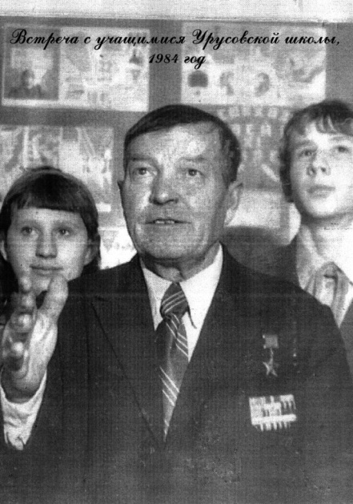
Гордеев Владимир Петрович родился 15 декабря 1917 года в селе Урусово Ртищевского района Саратовской области в семье крестьянина. Пошёл в школу с 9 лет в 1927 г. Закончил семь классов Урусовской семилетней школы в 1933 году. По окончании школы пошёл работать в совхоз «Ртищевский», а в 1934 году продолжил трудовую деятельность в колхозе «Володарский» села Урусова. Вскоре окончил курсы трактористов и комбайнёров в городе Аркадак. До 1938 года работал трактористом и комбайнёром в колхозе.
26 августа 1938 года был призван в Красную армию. Служил во Владивостоке на острове Русских и Японских морях в особом десантном стрелковом полку. Там же окончил школу младших командиров.
Участвовал в советско - финляндской войне 1939-1940гг. в составе особой бригады морской пехоты К.Б.Ф.
После войны с Финляндией он был переведён в береговую оборону, а в 1941 году отправлен в Пинскую флотилию города Пинска. Там же его и застала Великая Отечественная война.
22 июня 1941 года Пинская флотилия была полностью разбита. С корабля «Пушкин», на котором находился Владимир Петрович, осталось 2 человека: младший лейтенант Белый и Гордеев Владимир Петрович.
Проплыв шесть километров, они выбрались на берег и присоединились к пехотной части, отходящей на Восток.
Владимир Петрович служил на третьем Украинском фронте, первом Прибалтийском и третьем Белорусском фронтах. Воевал яростно и отважно, защищая родную землю. Бывший моряк Пинской флотилии, он рвался в самую гущу атаки. Пять раз был тяжело ранен, но возвращался в строй. Став помощником командира взвода, смелым примером увлекал за собой солдат. Командование поручало взводу Гордеева, как правило, самые рискованные операции.
Так было и в середине апреля 1945 года. До Победы оставалось несколько дней. Но озверелые фашисты, осознавая своё бессилие, дрались порой с фанатизмом, защищая свой последний опорный пункт в Восточной Пруссии – Порт Пиллау. Подступы к нему прикрывал п. Нойхайзер.
24 апреля 1945 г. Гордеев В.П. со своим отделением первый ворвался в Нойхайзер, крупный опорный пункт противника, подходы к которому были хорошо укреплены. Бесстрашно преодолели несколько минных полей, проволочные заграждения. Надо было разведать подступы к Пиллау, уточнить, где расположены вражеские доты. В уличных боях отделение под командованием Гордеева уничтожено 20 вражеских снайперов, 30 солдат и офицеров было взято в плен.24 апреля 1945 г. сержант Гордеев вместе со своими солдатами ворвался в населённый пункт Нойхайзер, прикрывавший подступы к крепости. Противник вёл сильный огонь из бункера, который мешал продвижению наших войск.
25 апреля отделение Гордеева получило задание: разведать подходы к городу Пиллау. Отделение выполнило задание. По собственной инициативе с явным риском для жизни Владимир Петрович ползком пробрался к бункеру и закрыл его амбразуру бетонными блоками и швырнул внутрь бункера гранату, после чего противник был лишён возможности вести огонь, и весь гарнизон бункера был взят в плен.
За проявленное мужество и героизм, умелое руководство подразделением и проявленную при этом инициативу, сержант Гордеев В.П. 29 июня 1945 г Указом Президиума Верховного совета СССР был удостоен звания Героя Советского Союза с вручением медали «Золотая звезда» и ордена Ленина.
За годы войны он был награждён орденами Ленина, орденом Отечественной войны 1 степени, орденом Красной звезды и многими медалями.
После войны герой вернулся в родное село и работал на тракторе и комбайне. Затем бригадиром, председателем сельского совета. На всех должностях трудился на совесть, был награждён медалью «За трудовую доблесть», почётными грамотами. В 1950-е годы течение ряда лет Владимир Петрович избирался председателем Урусовского сельского совета и депутатом районного Совета депутатов трудящихся. Позднее работал заведующим животноводческой фермой совхоза «Юбилейный» Ртищевского района.
В 1989 году Ртищевским райкомом КПСС, райисполкомом и райкомом профсоюза работников сельского хозяйства был учреждён приз имени Героя Советского Союза В.П. Гордеева. Впервые он был присуждён Ртищевскому маслозаводу по итогам работы за 1988 год. Умер Владимир Петрович Гордеев 21 июня 1988 года, похоронен в с. Урусово Ртищевского района.
В 2017 году 15 декабря В.П. Гордееву исполнилось бы сто лет со дня его рождения. И в честь нашего Героя Советского Союза, Гордеева В.П.у нас в селе прошло открытие мемориальной доски.

Приложение
Информация о наградах и боевой путь, взята с сайта: https://pamyat-naroda.ru/.
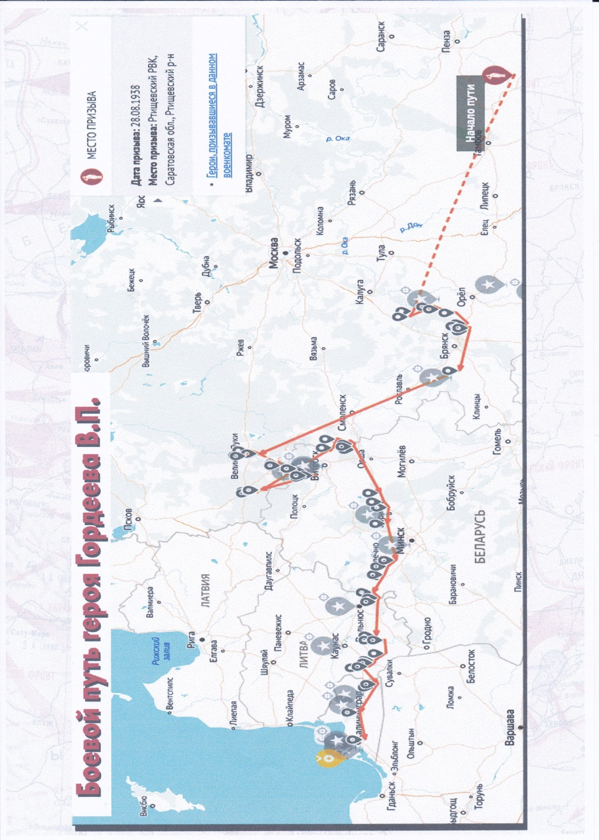
Награды и звание:
Герой Советского Союза (29 июня 1945), орден Ленина (29 июня 1945), орден Красной Звезды (24 мая 1945), медаль «За взятие Кёнигсберга», медаль «За трудовую доблесть» (1950) и другие медали.

Открытие мемориальной доски.
Мемориальная доска была установлена на Урусовской СОШ.
